 |  |  | PEMERINTAH KABUPATEN KARANGANYAR  BADAN KESATUAN BANGSA DAN POLITIK  Alamat : Jln. Demak Komplek Perkantoran Cangakan Telp. (0271) 495038 Fax. (0271) 494835  Website : ........... E-mail : kesbangpol@karanganyarkab.go.id Kode Pos 57712
 |  |  |  |  |  | Karanganyar, 17 Mei 2022
 | Nomor | : |  | 306.1 / 693 .23 / V / 2022
 | Sifat | : |  | Biasa. |  |  | Kepada
 | Lampiran | : |  | 1 (satu) lembar |  |  | Gubernur Jawa Tengah  Cq. Kepala Badan Kesbang dan Politik Provinsi Jawa Tengah  Di  SEMARANG
 | Perihal | : |  | Laporan Upacara Pembukaan TMMD Sengkuyung Tahap I Tahun 2022

Bersama ini dengan hormat kami laporkan pada hari Rabu tanggal 11 Mei 2022 pukul 09.30 s.d 11.30 WIB bertempat di Balai Desa Jatiwarno Kecamatan Jatipuro Kabupaten Karanganyar telah dilaksanakan Upacara Pembukaan TMMD Sengkuyung Tahap I Tahun 2022, yang diikuti + 200 orang.

- Hadir dalam kegiatan tersebut antara lain :
  - Drs. H. Juliyatmono, M.M (Bupati Karanganyar).
  - Letkol Inf. Ikhsan Agung Widyo Wibowo, S.I.P (Dandim 0727 Karanganyar)
  - AKBP Danang Kuswoyo, S.I.K (Kapolres Karanganyar)
  - Mulyadi Sajaen, SH., MH (Kajari Kabupaten Karanganyar)
  - Dilli Timora Andi G,S.H.,M.H (Ketua Pengadilan Negeri Karanganyar)
  - Fahrurrazi. S.Ag. M.H.I (Ketua Pengadilan Agama Karanganyar)
  - Mayor Inf Sudarmin (Kasdim 0727/Karanganyar)
  - Mayor (K) Erna (Pasilogrem 074/ Wrt)
  - Sundoro Budi Karyanto, S.Sos (Kepala Dispermades Karanganyar)
  - OPD Kabupaten Karanganyar.
  - Forkompimcam Jatipuro
  - Catur Sujito (Kades Jatiwarno).

B. Laporan pelaksanaan TMMD oleh Kapten Inf Achuat Darsono (Pasiter Kodim 0727/Kra) sebagai berikut :
- Sasaran fisik: Pengecoran jalan : P. 1.260m x L. 3m x Tbl. 0,12m
- Sasaran Non Fisik :
- Sosialisasi TMMD (Kodim 0727/Kra dan Dispermades)
- Penyuluhan tentang suksesi Vaksin Covid 19
- Penyuluhan Tentang Budidaya sayuran organikhidroponik.
- Pengelolaan Sampah rumah tangga.
- Perencanaan pembagunan.
- Pemanfaatan teknologi tepat guna.
- Penanggulangan bencan.
- Penegasan Instruksi Buoati Karanganyar No 180/9 Tahun 2021 tentang hal Hajatan dan keramian di masa Pandemi.
- Pembekalan PPBN dan Wasbang
- Sosialisasi etika dan praktek berlalulintas.
- Pelaksanaan :
- Pra TMMD selama 5 hari tmt 6 s/d 19 Mei 2022 dengan pencapaian sasaran pengecoran jalan 30%.
- Pelaksaan TMMD sengkuyung tahap 1 tahun 2022 selama 30 hari terhitung mulai tanggal 11 Mei s/d 9 Juni 2022.
- Perlibatan personil TMMD :
- Komando dan Staf TMMD : 10 Orang.
- Pasukan SST TMMD : 30 orang.
- Tim penyuluh : 10 orang
- Polri : 10 orang
- Masyarkat : 75 orang.
- Adapun dukungan anggaran sebagai berikut :
- APBD Provinsi Jawa Tengah : Rp. 181.000.000,-
- APBD Kabupaten Karanganyar : Rp 300.000.000,-
Total Anggaran : Rp 481.000.000,-

- Amanat oleh Drs. H. Juliyatmono, M.M (Bupati Karanganyar) sebagai berikut :
- Mari kita panjatkan puji syukur kepada Allah SWT karen pada hari ini kita masih dikaruniai kesehatan dan keselamatan, sehingga kita masih dapat melaksanakan tugas dan kewajiban kita, membaktikan diri untuk kepentingan masyarakat, bersilaturahmi bersama, dalam rangka “Upacara Pembukaan TMMD Sengkuyung Tahap I Tahun Anggaran 2022 Di Desa Jatiwarno Kecamatan Jatipuro Kabupaten Karanganyar.
- Atas nama Pemerintah Kabupaten Karanganyar, saya mengucapkan terima kasih dan memberikan apresiasi kepada keluarga Besar Kodim 0727 / Karanganyar, khususnya yang tergabung dalam program TNI Manunggal Membangun Desa (TMMD) Sengkuyung Tahap I.
- TMMD telah banyak memberikan pelajaran berharga, betapa penting dan luar biasanya program TMMD dalam menciptakan dinamika kegotong-royongan membangun bangsa dan mewujudkan kesejahteraan masyarakat serta meningkatkan kemanunggalan TNI dengan rakyat, sehingga senantiasa ikut serta dalam pembangunan nasional.
- Pada hari yang baik ini, masih dalam bulan Syawal 1443 H, Saya atas nama Pribadi dan Kedinasan beserta Bapak Wakil Bupati dan Anggota FORKOPIMDA Kabupaten Karanganyar mengucapkan Selamat Idul Fitri 1443 H Minal Aidin Wal Faizin Mohon Maaf Lahir dan Batin. Apabila selama bergaul dan menjalankan tugas ada tutur kata dan perbuatan yang kurang berkenan, semoga pada hari ini Allah SWT mengampuni Dosa dan Kesalahan kita semua Aamiin. Akhirnya dengan mengucap Bismillahirohmanirohim Kegiatan TMMD Sengkuyung Tahap I Tahun Anggaran 2022 di Desa Jatiwarno Kecamatan Jatipuro Kabupaten Karanganyar secara resmi saya nyatakan DIBUKA. Semoga Allah SWT senantiasa memberikan kemudahan dan keberkahan bagi kita semua.

- Selama kegiatan berjalan dengan aman dan lancar dengan menerapkan protokol kesehatan (pakai masker, cuci tangan dan jaga jarak).
Demikian untuk menjadikan periksa.

Tembusan :  Bupati Karanganyar | KEPALA BADAN KESATUAN BANGSA DAN POLITIK  KABUPATEN KARANGANYAR  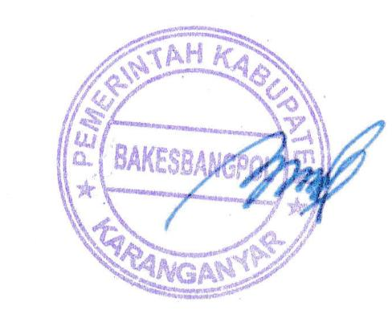  BAMBANG SUTARMANTO, S.Sos., M.M.  Pembina Tk. I  NIP. 19650329 198703 1 007

LAPORAN UPACARA PEMBUKAAN TMMD SENGKUYUNG TAHAP I TAHUN 2022
TANGGAL 11 MEI 2022 DI BALAI DESA JATIWARNO KECAMATAN JATIPURO KABUPATEN KARANGANYAR

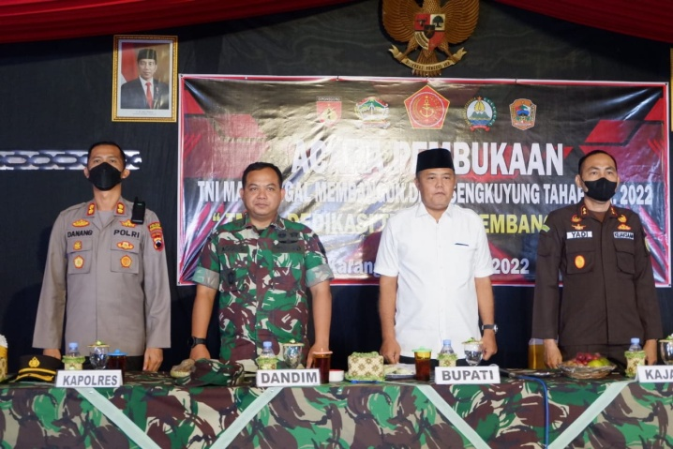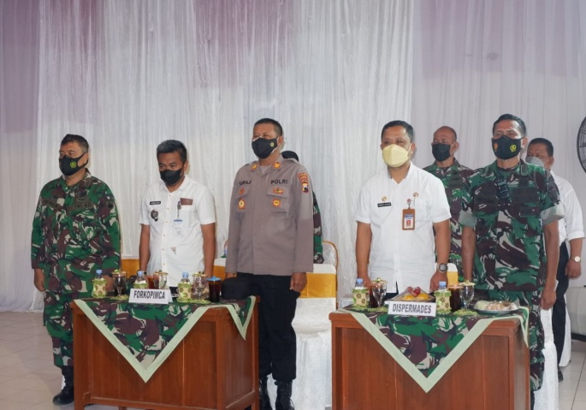

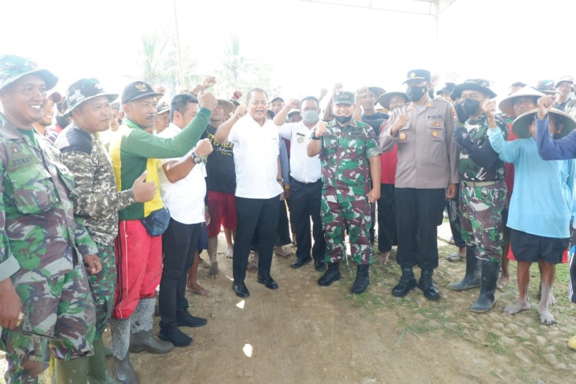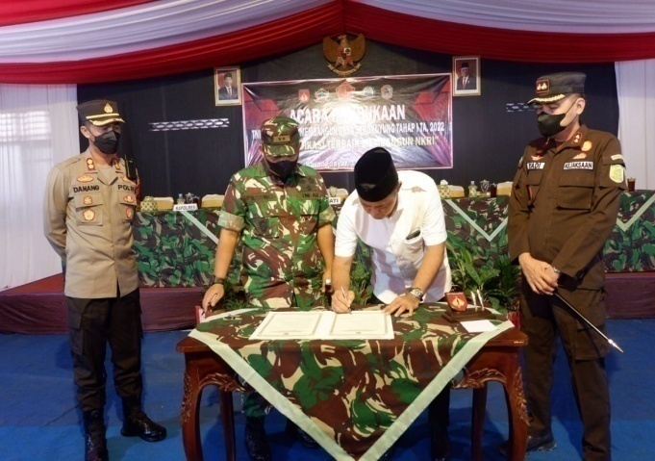

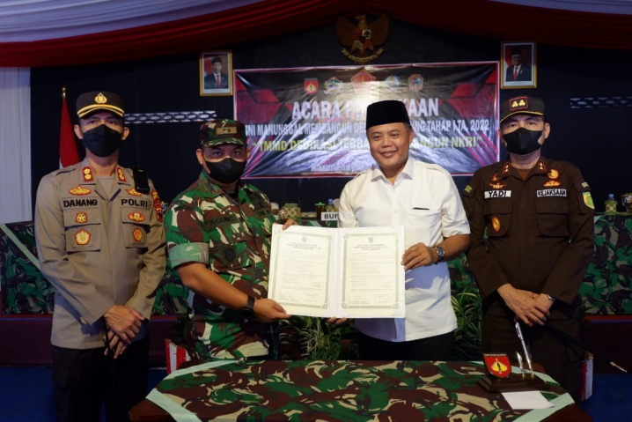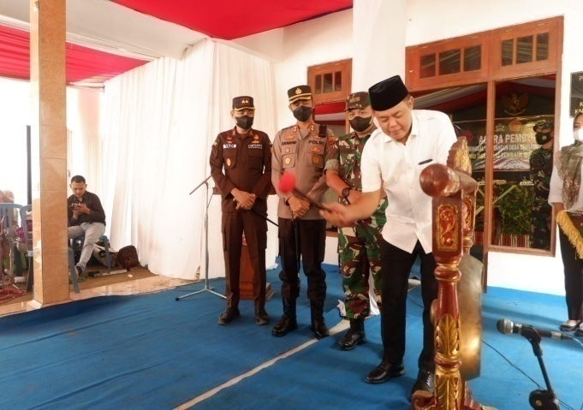

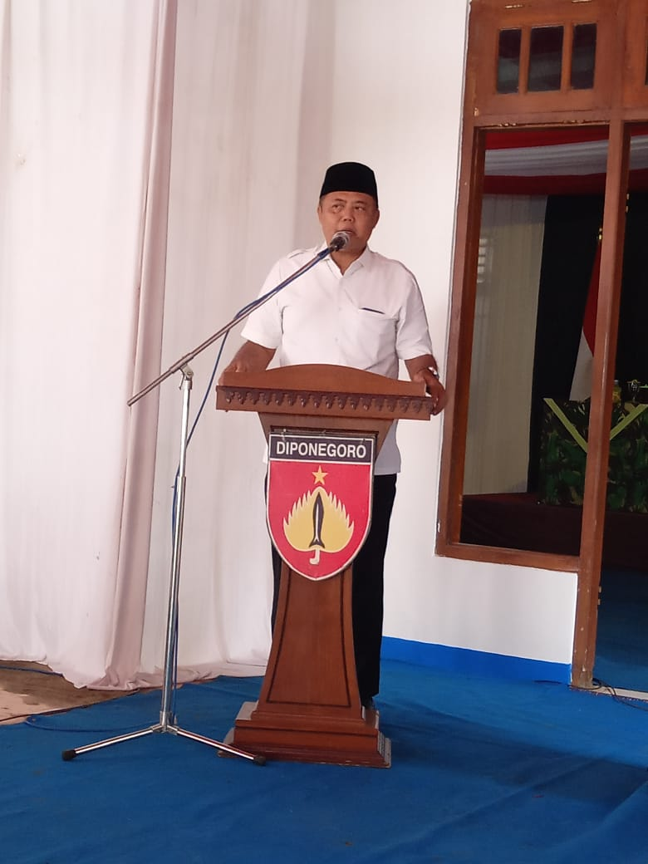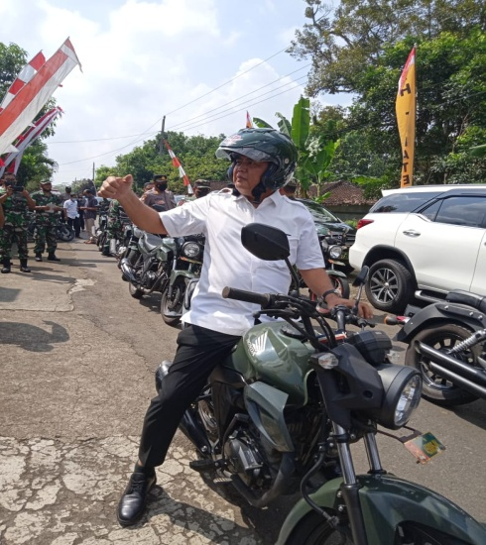

Dok. Bakesbangpol Kab.Karanganyar Tahun 2022

